**基于TC/BSD系统的审计功能使用**

|  |  |
| --- | --- |
|  | 作者：田然  职务：华东区 技术工程师  公司：BECKHOFF中国  邮箱：ran.tian@beckhoff.com.cn  日期：2025-06-17 |
| **摘 要：**  审计功能可以用于监控程序变量的修改情况，实现修改留痕的效果。在医药、锂电等行业发挥着至关重要的作用。  本文主要阐述在TC/BSD系统上使用TwinCAT HMI中的审计功能使用方法。 | |
| **附 件：**   |  |  |  | | --- | --- | --- | | 序 号 | 文件名 | 备注 | | 1 | TcHmiProject1.tnzip | 样例程序 | | 2 | Pkg.zip | 依赖包 | |  |  |  | |  |  |  | | |
| **历史版本：**   |  |  |  | | --- | --- | --- | |  |  |  | |  |  |  | |  |  |  | |  |  |  | |  |  |  | | |
| **免责声明：**  我们已对本文档描述的内容做测试。但是差错在所难免，无法保证绝对正确并完全满足您的使用需求。本文档的内容可能随时更新，如有改动，恕不事先通知，也欢迎您提出改进建议。 | |
| **参考信息：** | |

目 录

1. 软硬件版本 3

1.1. 倍福Beckhoff 3

1.1.1. 控制器硬件 3

1.1.2. 软件版本 3

2. 准备工作 3

2.1. 安装TC/BSD系统 3

2.2. TC/BSD系统安装组件包 3

2.2.1. 安装和配置TC/BSD中的TF2000 3

2.2.2. 安装和配置Postgresql 13 5

2.3. 配置TwinCAT HMI AuditTrail 8

2.3.1. 安装组件包 8

2.3.2. 配置AuditTrail参数和测试连接情况 8

3. TcHmiAuditTrail的使用 10

3.1. 变量添加 10

3.2. TcHmiAuditTrailGrid的使用 11

3.3. 运行效果 12

4. 常见问题 13

4.1. 常见问题 13

4.1.1. 提示带有pg_hba.conf关键词的报错 13

4.1.2. 数据库服务无法restart 13

4.1.3. 数据库提示ID不一致 13

# 软硬件版本

## 倍福Beckhoff

### 控制器硬件

嵌入式控制器：CX5110-0920

控制器系统： TC/BSD: 14.2.2.0,2

### 软件版本

TwinCAT版本：4026.12

TE2000版本：14.3.7

TF2000版本：14.3.4

AuditTrailUtils版本：14.3.130

AuditTrail 版本：22.0.6874

Postgresql版本 ：Postgresql 13

# 准备工作

## 安装TC/BSD系统

<https://tr.beckhoff.com.cn/mod/resource/view.php?id=2790>

点击链接下载文档，给控制器安装TC/BSD系统，除了用控制器测试，还可以用虚拟机测试，可在虚拟学院搜索TC/BSD虚拟机安装。

## TC/BSD系统安装组件包

### 安装和配置TC/BSD中的TF2000

将附件pkg文件夹中的所有文件通过WinSCP复制到对应目录/var/cache/pkg，如图所示：

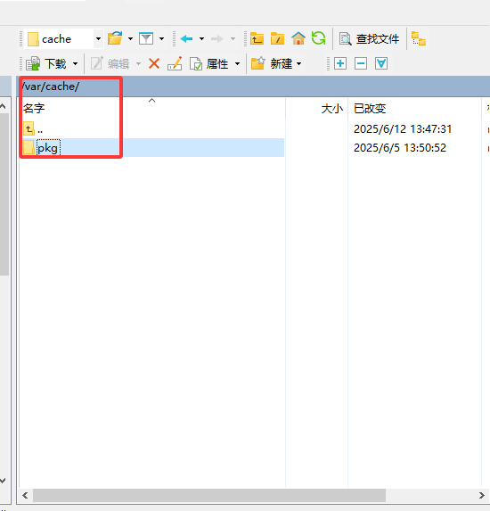

随后打开网站<https://192.168.11.128/console> ,可以把IP改成控制器的IP,登录之后输入doas pkg add /var/cache/pkg/TF2000-HMI-Server-14.3.173.0.pkg，按Enter键，并输入密码，结果如图所示：

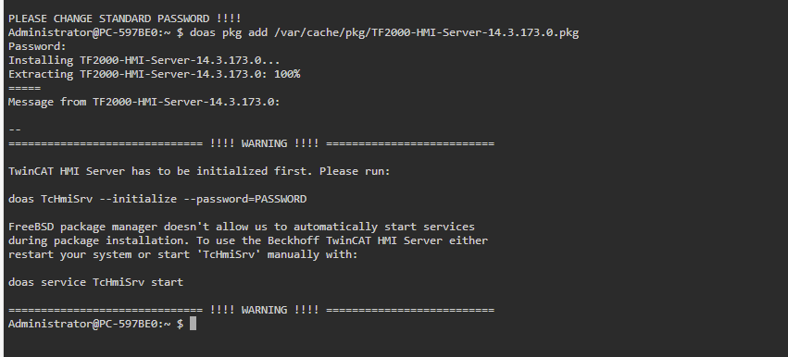

按照提示输入：doas TcHmiSrv --initialize --password=PASSWORD，PASSWORD修改成设置的密码，等待service添加完成之后，输入doas service TcHmiSrv start，启动TcHmiSrv，如图所示：

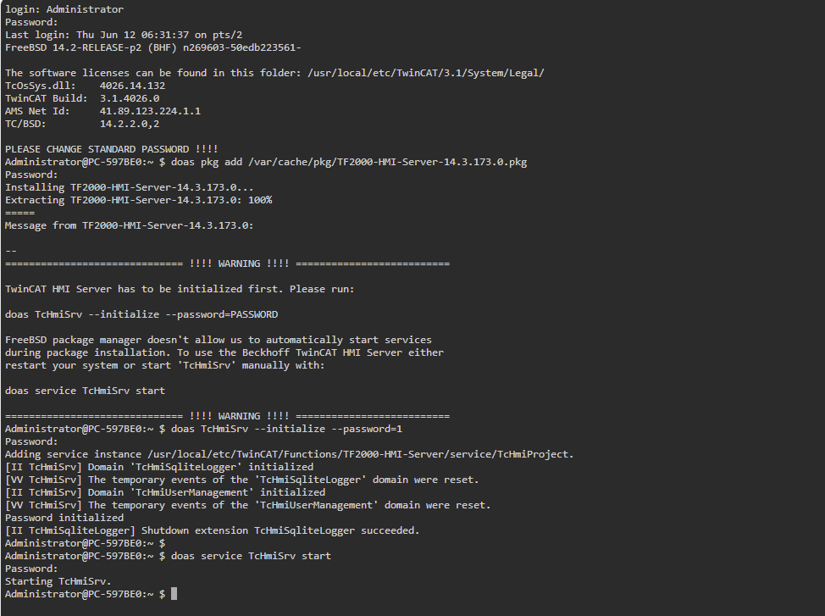

### 安装和配置Postgresql 13

doas pkg add /var/cache/pkg/postgresql13-server-13.20_1.pkg，按Enter键，并输入密码，结果如图所示：

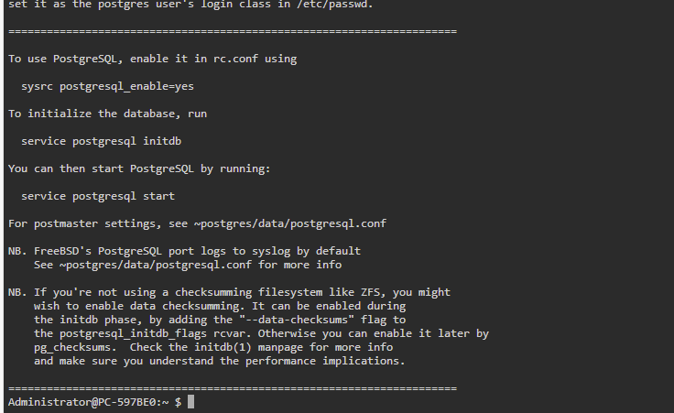

按照提示，去/etc目录里找到rc.conf文件，将postgresql_enable= “YES”输入，随后关闭文件，如图所示：

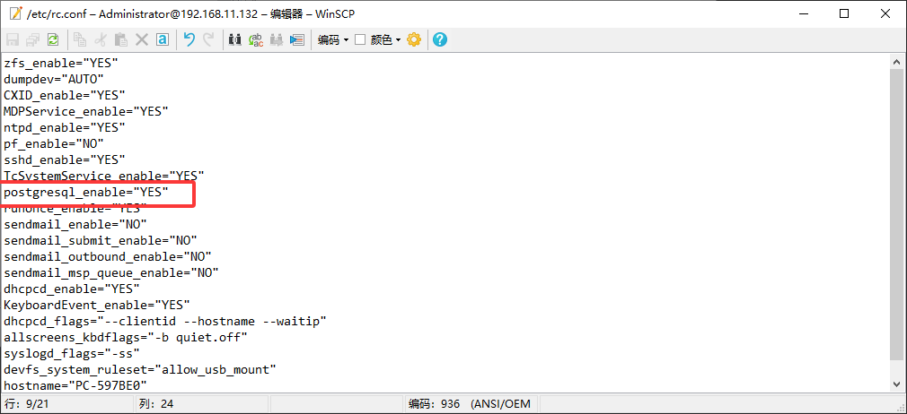

输入 doas service postgresql initdb，按Enter键，并输入密码，结果如图所示，图中可以看出，自动创建了数据库的目录，目录为：/var/db/postgres/data13，随后输入doas service postgresql start，启动服务。

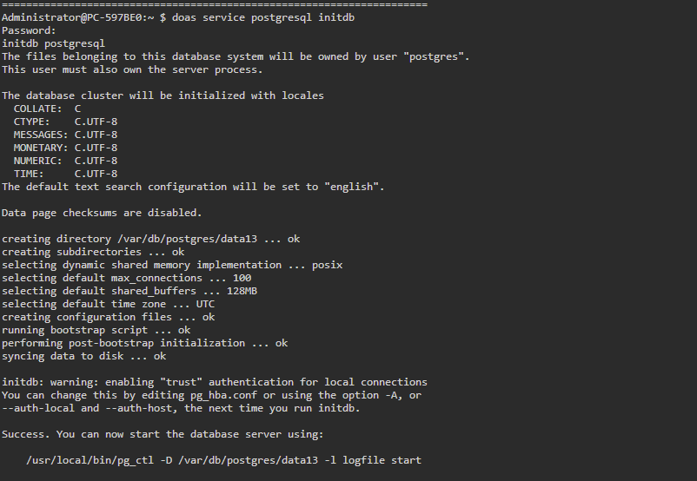

用WinSCP找到/var/db/postgres/data13中的pg_hba.conf文件，该文件是设置客户端的访问机制，如图所示添加host all all 0.0.0.0/0 trust，其中：

host：允许 TCP/IP连接；

第一个all：允许访问所有数据库；

第二个all：允许所有用户；

0.0.0.0/0：允许来自所有的IP和任意端口号连接；

trust：允许连接而不进行密码认证（本文用trust）。

其它认证方式如下：

reject：拒绝所有连接。

md5：使用MD5加密的密码进行认证。

password：使用明文密码进行认证（

peer：基于操作系统的用户身份进行认证（

ident：使用ident服务器进行认证

scram-sha-256：使用SCRAM-SHA-256进行密码认证。

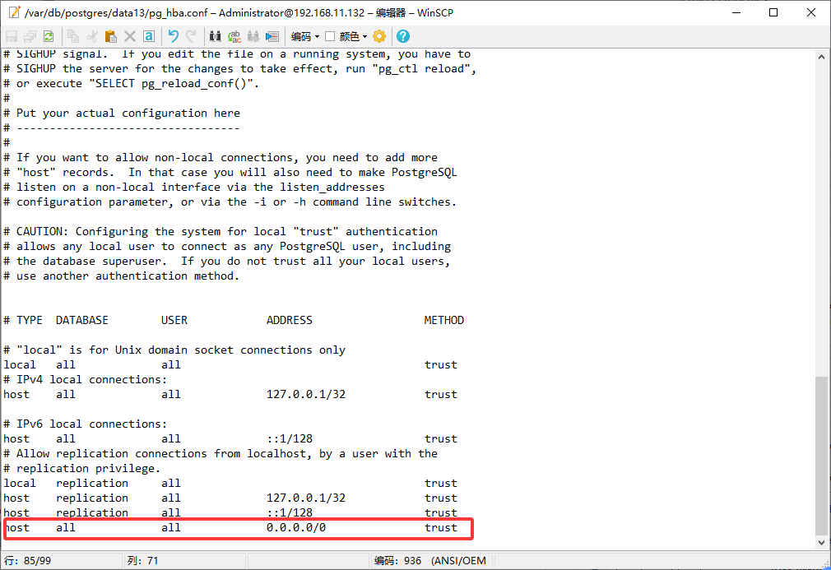

用WinSCP找到/var/db/postgres/data13中的postgresql.conf文件，我们需要修改监听地址以允许远程连接，如图所示，找到#listen_addresses = 'localhost'，默认是注释掉的，不做任何修改则会默认只监听localhost，这个与windows系统不同，windows默认是监听所有地址，所以我们需要将localhost改成*，然后把 # 字符去掉，即改成listen_addresses = '*' ，保存文件后，重启服务或者重启控制器，完成配置。

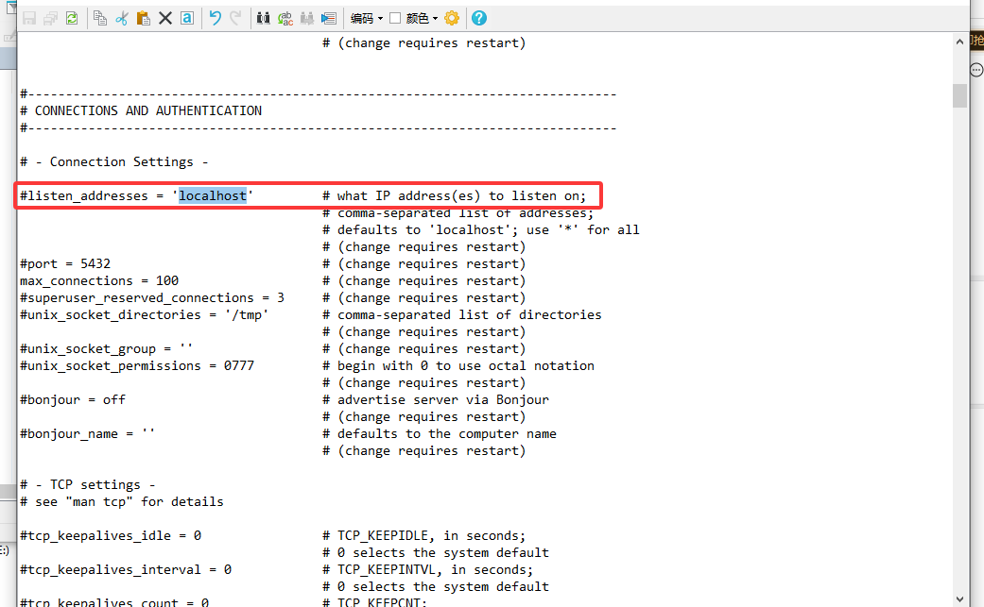

## 配置TwinCAT HMI AuditTrail

### 安装组件包

右键项目点击Manage NuGet Packages，搜索Beckhoff.TwinCAT.HMI.AuditTrail，将两个服务包安装至当前项目，其一是AuditTrail服务，其二是对应控件服务包。

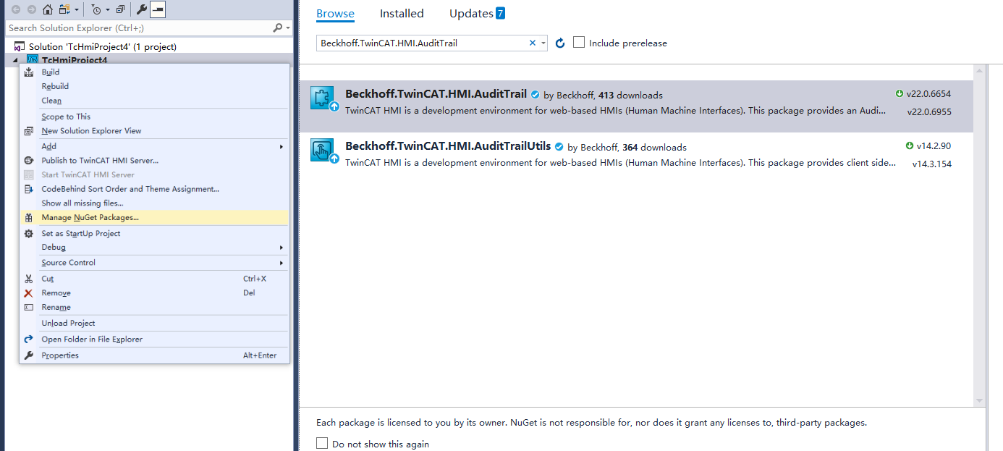

### 配置AuditTrail参数和测试连接情况

双击TcHmiAuditTrail服务，选中database settings，设置以下参数：

Password：数据库密码（本文用的是trust权限，无需密码验证），Table ID ：数据库条目的起始编号，Server=localhost; 目标IP，localhost代表本地，本文应改成192.168.11.128，Port=5432; 端口号，需要数据库配置，默认5432，Database=postgres;数据库名字，Uid=postgres;用户名，Pwd=@{password}：用户密码，Timeout=10;连接超时时间，Maximum number of database entries：数据库存储数量最大值，如果超了，则会从头开始覆盖旧值。Limit for the hint of the remaining database entries：剩余数据库条目提示的条目限制；

注意：如果是发布的话请将Publish Configuration修改成Remote，填写对应参数。

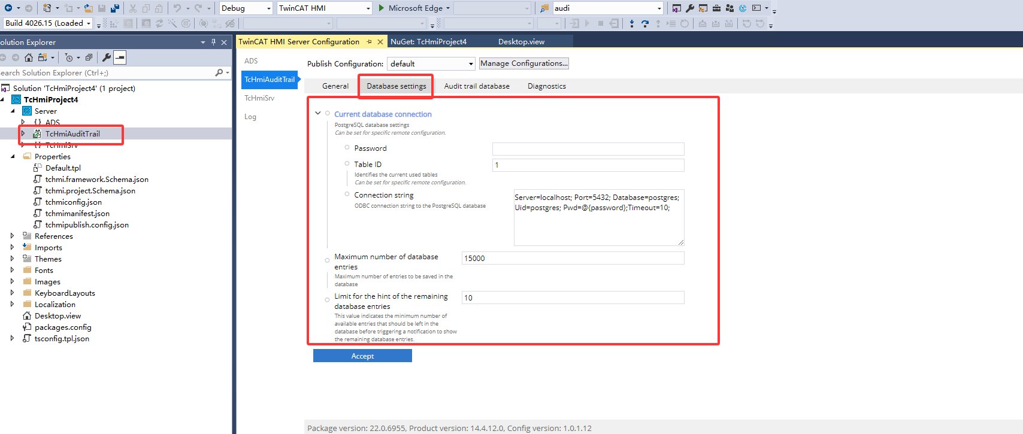

填写完成之后点击Accept，随后切换到Audit trail database界面，首先确认图中1区域无报错，随后点击Reset database（注意：仅限首次使用点击，如已在应用，确保数据库备份再点击），初始化数据库，显示图中初始化结果即可初步确认连接成功。

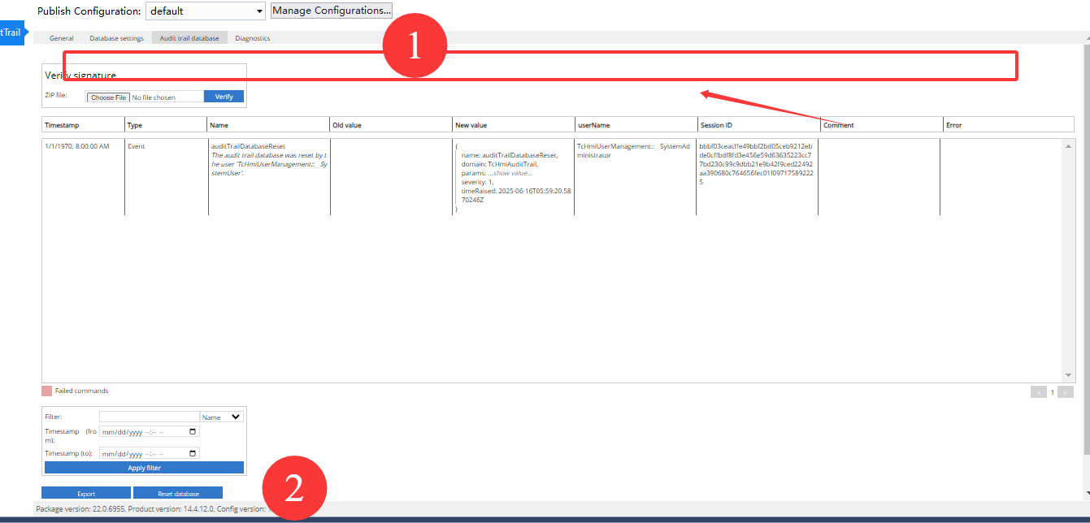

双击TcHmiAuditTrail服务，选中general，设置一下参数：

Signature key：验证文件，用于导出的验证，默认不用；

Event filters：设置哪些事件触发审计，一般默认即可；

Enabled symbols：审计变量，添加和查看审计变量；

Maximum number of entries to be displayed：审计显示最大条目数；

Block commands on database error：是否启用数据库连接失败缓存审计条目功能；

Maximum size of the error log：不启用Block commands，则将错误以log的形式存储，这里设置日志大小

Minimum comment length：最小注释长度；

设置完成之后点击Accept，更新设置；

图形用户界面, 文本, 应用程序, 电子邮件

AI 生成的内容可能不正确。

# TcHmiAuditTrail的使用

## 变量添加

选中项目，点击项目上方TwinCAT HMI，点击Windows，选中TwinCAT HMI Configuration，进入配置界面。

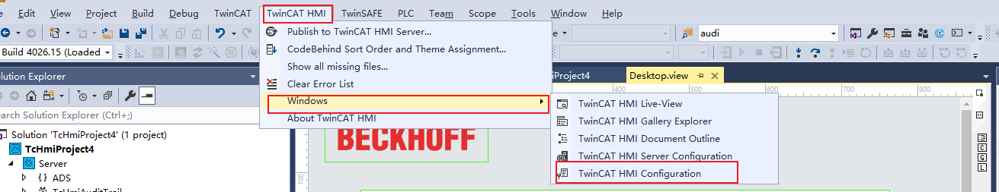

随后如图所示，展开ADS，找到对应变量右键点击Mapping，Mapping之后再次右键点击Audit Trail Settings，其中Comment required是更改审计变量时候需要填写注释，Enabled则是把变量加入审计，这里我们安装默认参数设置，点击OK。

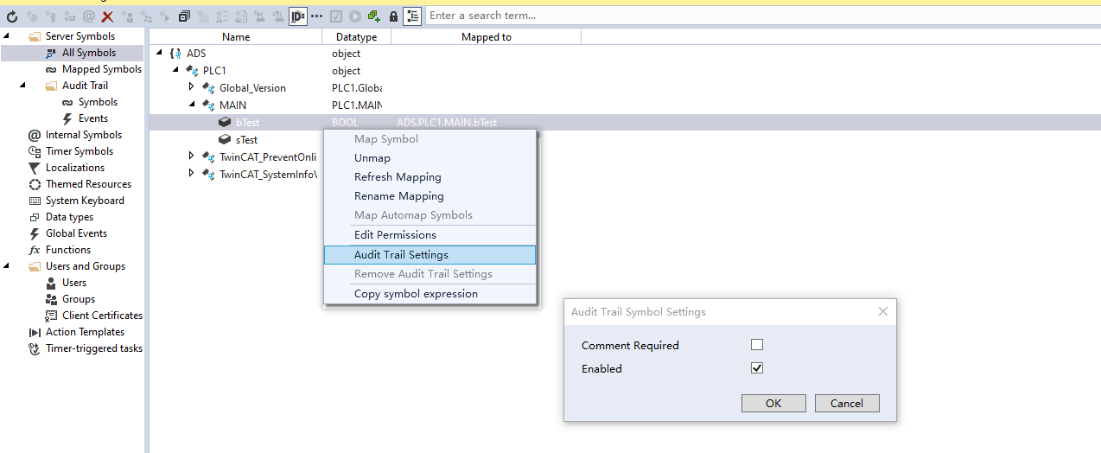

## TcHmiAuditTrailGrid的使用

在Desktop.view加入Audit Trail Grid和Button，如图所示；将Button链接bTest变量，这里不做赘述。

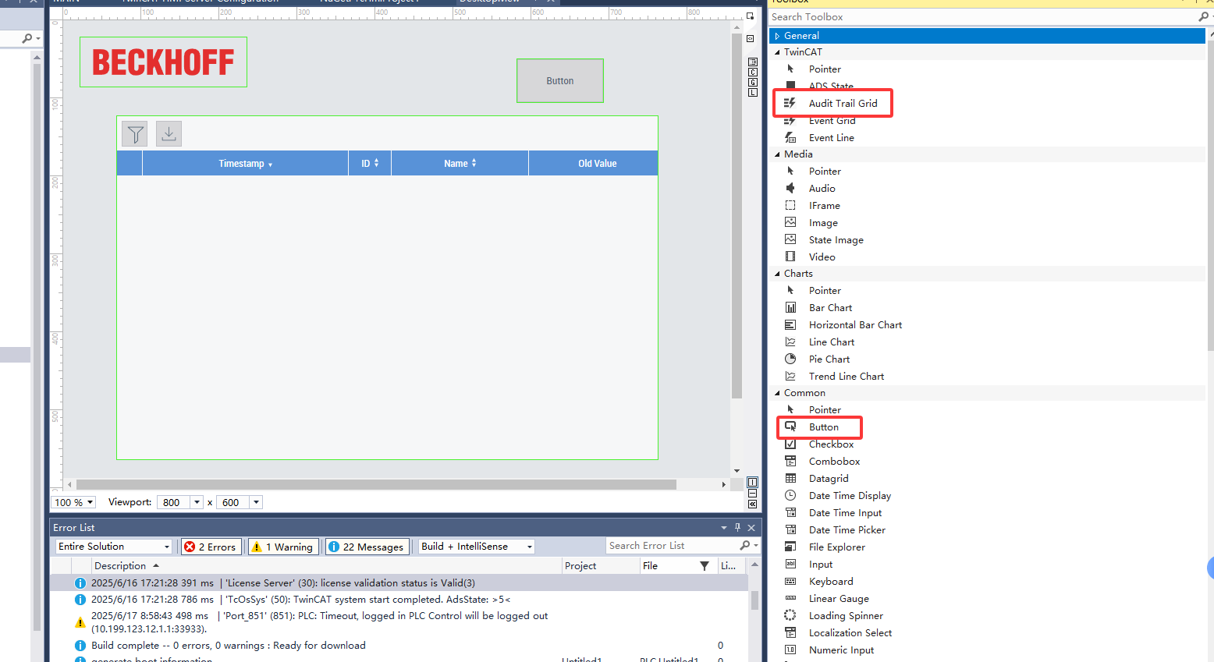

选择TcHmiAuditTrailGrid控件，点击属性窗口，点击Columns，随后把所有条目删除（强烈建议自行添加），点击Add添加条目，点击该条目，在Column Data下拉选择timestamp，在Label填写描述，随后依次添加id、、name，oldvalue、newvalue、username等。

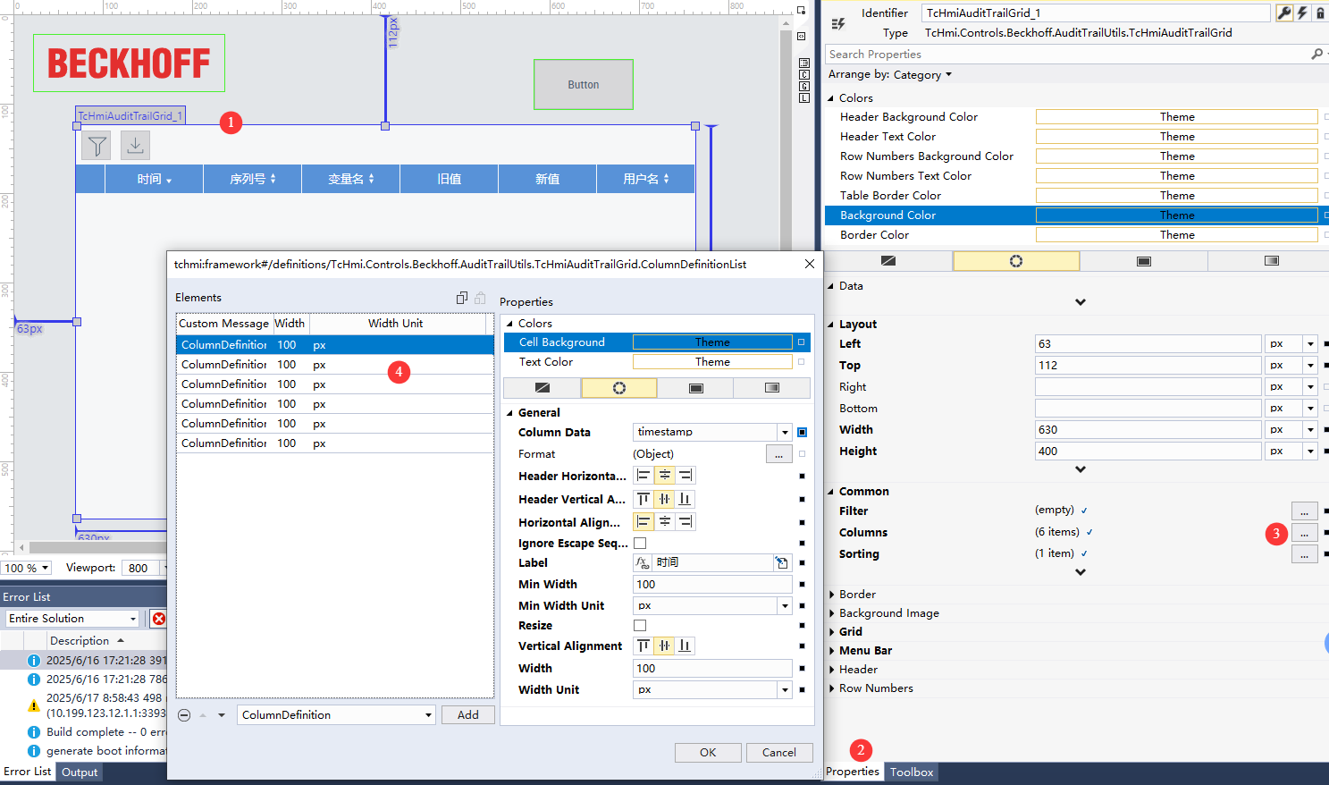

## 运行效果

点击Live_view,在线查看效果，点击Button，即可触发审计功能，如图所示；随后检查AuditTrail中的Remote Publish Configuration是否正确，参考本文2.3.2章节，无误之后即可发布HMI。

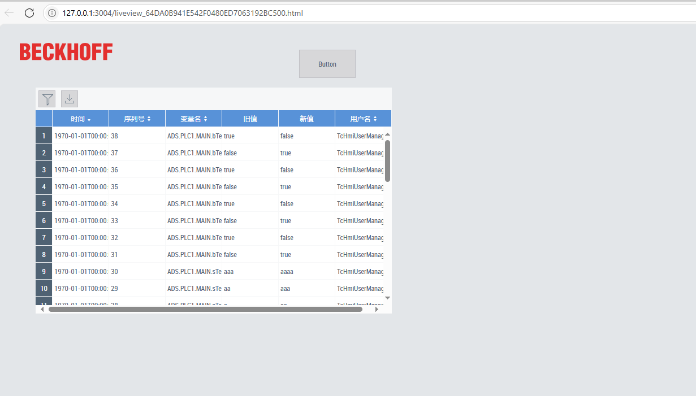

# 常见问题

## 常见问题

### 提示带有pg_hba.conf关键词的报错

检查pg_hba.conf以及检查rc.conf中防火墙有没有关闭

### 数据库服务无法restart

因为数据库无法用root用户进行重启，建议直接reboot重启控制器达到效果

### 数据库提示ID不一致

提示信息：The tables with id 1 were not generated by the current hmi server instance. Either use a new id or reset the database。

因为之前有别的client进行写入，如调试阶段用live_view之后，发布成功打开HMI会报类似错误，直接网页登录<https://192.168.11.128:2020/Config/Extensions/TcHmiAuditTrail>，IP和端口号根据实际填写，参考章节2.3.2，复位数据库。

**上海（ 中国区总部）**

中国上海市静安区汶水路 299 弄 9号（市北智汇园）

电话: 021-66312666

**北京分公司**

北京市西城区新街口北大街 3 号新街高和大厦 407 室

电话: 010-82200036 邮箱: beijing@beckhoff.com.cn

**广州分公司**

广州市天河区珠江新城珠江东路32号利通广场1303室

电话: 020-38010300/1/2 邮箱: guangzhou@beckhoff.com.cn

**成都分公司**

成都市锦江区东御街18号 百扬大厦2305 室

电话: 028-86202581 邮箱: chengdu@beckhoff.com.cn

|  |  |
| --- | --- |
| 请用微信扫描二维码  通过公众号与技术支持交流 | 倍福官方网站：  https://www.beckhoff.com.cn  在线帮助系统：  https://infosys.beckhoff.com/index_en.htm |
| 倍福虚拟学院：  https://tr.beckhoff.com.cn/ |
| 招贤纳士：job@beckhoff.com.cn  技术支持：support@beckhoff.com.cn  产品维修：service@beckhoff.com.cn  方案咨询：sales@beckhoff.com.cn |
|  |